INDICAÇÃO Nº 027/2024

O Vereador que o presente assina, no uso de sua função administrativa auxiliar, consoante lhe faculta o artigo 178 do Regimento Interno desta Câmara Municipal (Resolução N. 04, de 12 de setembro de 2018); vem indicar ao Sr. Prefeito que interceda junto a Secretária de obras , para limpeza e manutenção nas vias e praça da igreja na comunidade de Ribeiros.

JUSTIFICATIVA

A indicação acima mencionada se faz a pedido dos moradores da localidade citada, devido o período chuvoso o mato cresceu muito e com isso o risco de moradores ser picado por algum tipo de animal ou bicho. Segue fotos:

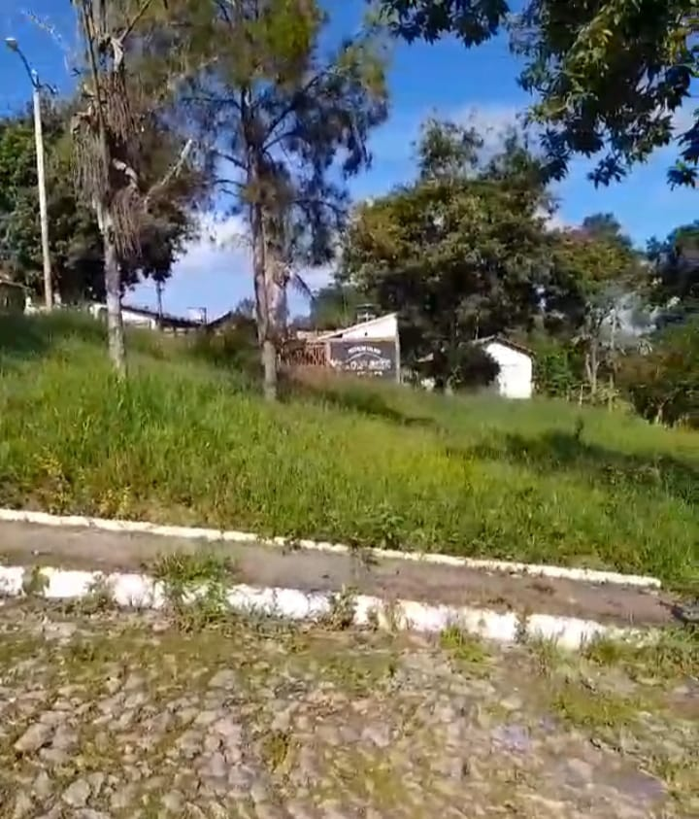
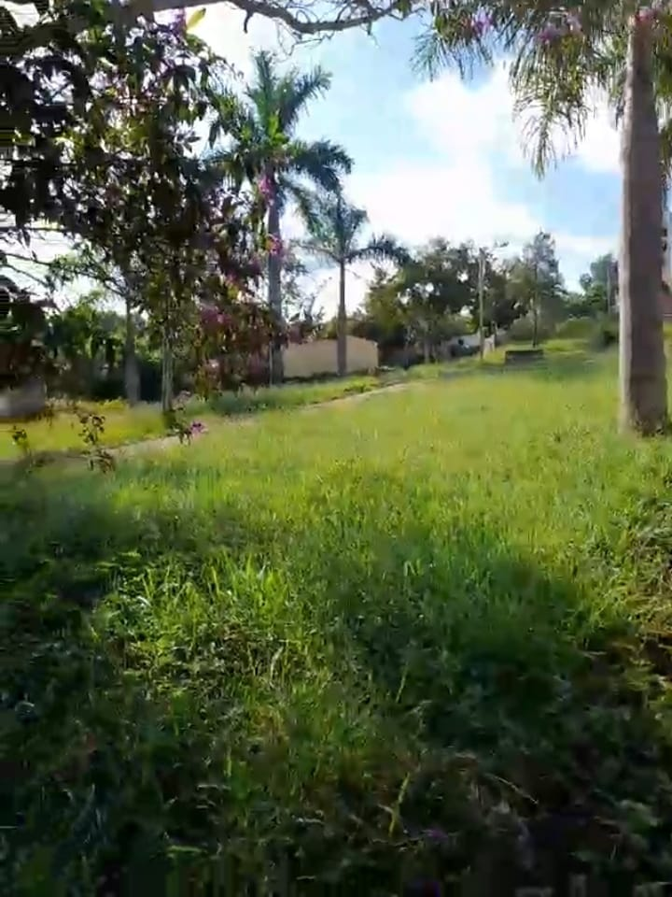
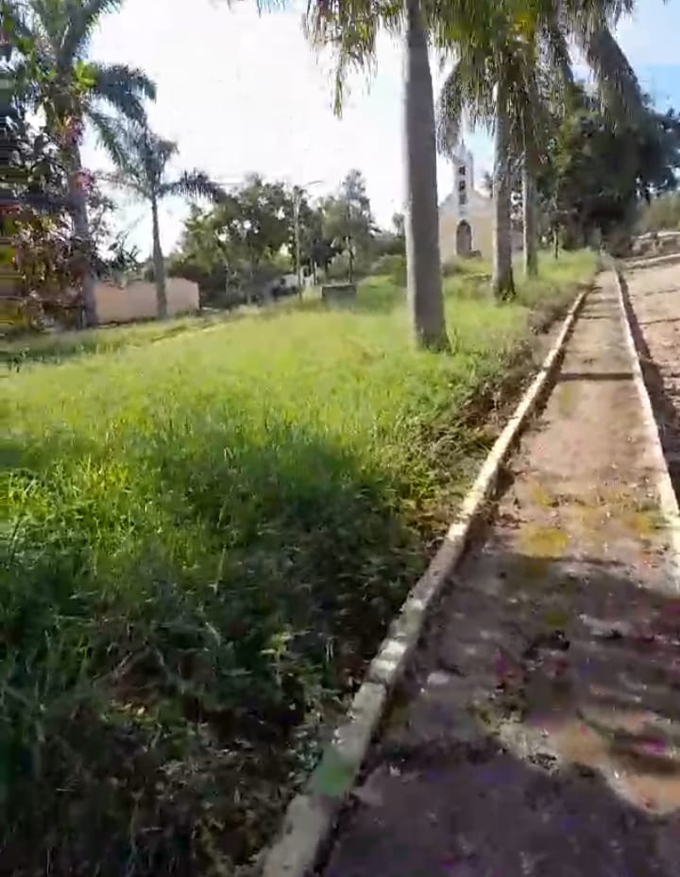
Certo de sua colaboração e pronto atendimento, desde já agradeço e aproveito para ressaltar elevado protesto de estima e consideração.

Carmo do Cajuru, 13 de março de 2024.

Sérgio Alves Quirino

Vereador

